**五彩时空支付SDK集成指南**

**(版本V 3.3)**

**目录**

1 修改日志 2

1.1 支付SDK 3.3修改日志 2

2 开发包 2

3 导入开发资源 2

4 修改配置文件 3

4.1 添加权限 3

4.2 添加Activity 4

5 实现功能 4

5.1 客户端功能 4

5.2 服务器端功能 5

5.3 接口说明 5

5.4 应用Proguard 6

6 后台功能使用指南 6

6.1 注册开发者帐号 6

7 后台功能使用指南 7

7.1 注册开发者帐号 7

7.2 发布联运应用 9

7.3 ID信息 15

# 修改日志

## 支付SDK 3.3修改日志

1. 修正了在没有安装支付宝客户端的情况下，支付宝支付能够正常进行扣款，但是最终签名校验失败的BUG。

# 开发包

五彩时空支付SDK以插件的形式集成在商户应用的客户端工程里，其主要包括4个部分：

1. 核心支付功能插件工程RainbowIAPSDK。
2. 核心支付功能jar包rainbowiapsdk.jar
3. 资源工程WangYinPay和alipay_lib
4. 图片资源集合assets
5. 示例工程RainbowIAPDemo。这是应用五彩时空支付SDK的一个示例工程，商家可以参考该工程集成支付SDK。

# 导入开发资源

将工程RainbowIAPSDK，WangYinPay和alipay_lib导入到eclipse workspace，然后在商户应用工程的Properties -> Android中添加这三个工程的引用，如图1所示：

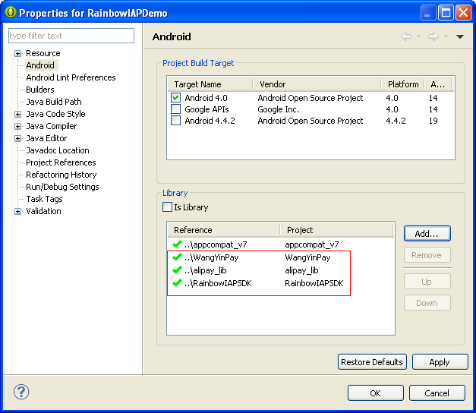

图1：引用支付SDK工程

将rainbowiapsdk.jar文件拷贝到商户应用工程的libs目录下。

将RainbowIAPDemo/assets中的内容拷贝到商户应用工程下的assets目录下。

# 修改配置文件

## 添加权限

参考RainbowIAPDemo/AndroidManifest.xml，在商户应用工程的AndroidManifest.xml中添加如下权限：

<uses-permission android:name="android.permission.INTERNET"/>

<uses-permission android:name="android.permission.ACCESS_NETWORK_STATE" />

<uses-permission android:name="android.permission.ACCESS_WIFI_STATE" />

<uses-permission android:name="android.permission.READ_PHONE_STATE"/>

<uses-permission android:name="android.permission.SEND_SMS"/>

<uses-permission android:name="android.permission.DISABLE_KEYGUARD"/>

<uses-permission android:name="android.permission.RECEIVE_SMS"/>

## 添加Activity

参考RainbowIAPDemo/AndroidManifest.xml，在商户应用工程的AndroidManifest.xml中添加如下Activity：

<activity

android:name="com.rainbow.iap.IAPActivity"

android:screenOrientation="portrait" >

</activity>

<activity

android:name="com.alipay.android.app.sdk.WapPayActivity"

android:screenOrientation="portrait" >

</activity>

<activity

android:name="com.wangyin.payments.PayActivity"

android:screenOrientation="portrait" >

</activity>

# 实现功能

## 客户端功能

支付的核心功能类为com.rainbow.iap.IAPHelper，集成的时候需要完成如下工作：

1. 在集成支付的Activity中添加一个类型为com.rainbow.iap.IAPHelper的成员变量，并在onCreate中初始化它。
2. 实现com.rainbow.iap.IAPHelper. OnPurchaseFinishedListener接口，作为支付结束后的回调。
3. 重写onActivityResult方法，并在该方法中调用com.rainbow.iap.IAPHelper. handleActivityResult()方法（**注意：创建IAPHelper所用的参数必须是实现该方法的Activity子类对象**）。
4. 如果用户请求购买时，调用com.rainbow.iap.IAPHelper.purchase()方法，该方法有四个参数，第一个是**商品ID**，**商品ID**为商户所售物品在五彩时空系统中的唯一标识，商户需要保证自己**商品ID**的唯一性，关于商品ID的更多信息，请参考第7.2.4.1节；第二个参数用户自定义数据，支付结束之后原样返回；第三个参数为request code，商户可以根据自己的需求定义一个不重复的整数；最后一个参数为购买结束后的回调。

具体的实现细节请参考RainbowIAPDemo工程的ProductDetailActivity类。

## 服务器端功能

支付成功之后，支付服务器会向商户注册的notify_url POST一个收据，该收据的内容采用如下方式生成：

JSONObject jsonObj = new JSONObject();

jsonObj.put("productId", receipt.getProductId()); //收据关联的商品ID

jsonObj.put("orderId", receipt.getOrderId()); //支付服务器生成的订单号

jsonObj.put("customData", receipt.getCustomData()); //商户支付时提供的定制数据

jsonObj.put(“price”, receipt.getPrice()); //该笔收据的金额

jsonObj.put(“md5Sign”, md5Sign); //支付服务器生成的md5签名

其中md5Sign是将receipt.getProductId() + receipt.getOrderId() + receipt.getCustomData() + receipt.getPrice() + md5Key按照顺序连成一个字符串之后，生成的md5签名。商户服务器在收到收据信息之后，可以使用md5Sign验证该收据的有效性。

关于md5Key的设置，请参考第6.2节。

商户服务器接收到这个请求之后，向支付服务器返回一个JSON字符串结果，改结果采用如下方式生成：

JSONObject jsonObj = new JSONObject();

jsonObj.put(“result”, “success”);

## 接口说明

1. **IAPResult.class**

/** **@return** true如果支付成功，否则false */

**public** **boolean** isSuccess()

/** **@return** 支付结果信息 */

**public** String getMessage()

1. **Purchase.class**

/** **@return** 本次支付的商品ID。*/

**public** String getProductId()

/** **@return** 本次支付的订单ID。*/

**public** String getOrderId()

/** **@return** 本次支付的时间。*/

**public** **long** getPurchaseTime()

/** @return 本次支付商户提供的定制数据。*/

public String getCustomData()

/** @return 本次支付的金额。*/

public double getPrice()

1. **IAPHelper.class**和**IAPHelper.OnPurchaseFinishedListener**的使用请参考RainbowIAPDemo工程的ProductDetailActivity.java。

## 应用Proguard

如果你的项目不需要使用Proguard混淆代码，请跳过本节。

本SDK使用的Proguard配置文件，请参考RainbowIAPDemo/proguard-project.txt。

# 后台功能使用指南

## 注册开发者帐号

柴米游戏开发者中心的默认浏览器是FireFox。为确保后台功能的正常使用，请[下载FireFox浏览器](http://www.google.cn/intl/zh-CN/chrome/browser/)。

1. 浏览器输入：<http://dev.chaimiyouxi.com>
2. 点击网页中的「**登陆**」按钮

* 若您已经注册过柴米游戏的账户，直接登陆即可。
* 若您还未注册成为柴米游戏用户，请点击「**立即注册**」按钮，注册一个柴米游戏的账户。如图2所示：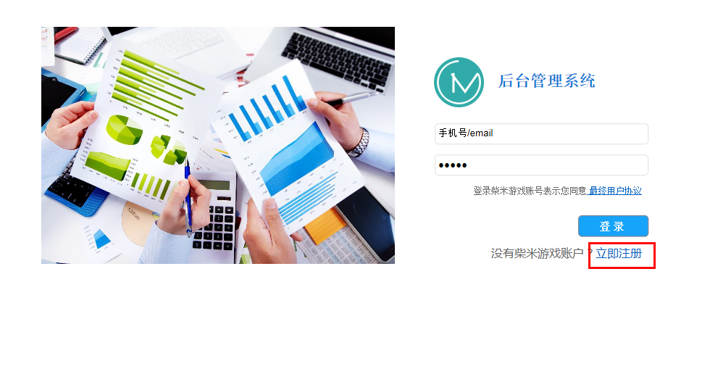

图2：立即注册

1. 登陆后，点击页面上的「**注册**」按钮，即可进入开发者注册界面。如图3所示：

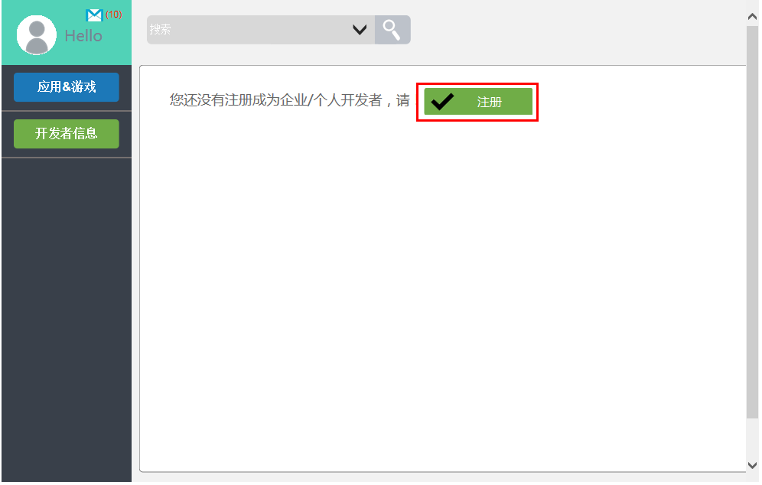

图3：开发者注册界面

1. 进入开发者资料填写界面后，开发者可选择对应的类型完成注册。

* 开发者共分为：「**个人开发者**」和「**企业开发者**」。请根据实际情况选择您要注册的开发者类型。

1. 提交完成后，柴米游戏会对您的信息进行审核。在审核的过程中您可以登录柴米游戏的后台查看开发者审核结果或联系柴米游戏客服：010-84857965
2. 通过审核后，您即可使用柴米游戏后台所有功能。

# 后台功能使用指南

## 注册开发者帐号

柴米游戏开发者中心的默认浏览器是FireFox。为确保后台功能的正常使用，请[下载FireFox浏览器](http://www.google.cn/intl/zh-CN/chrome/browser/)。

1. 浏览器输入：<http://dev.chaimiyouxi.com>
2. 点击网页中的「**登陆**」按钮

* 若您已经注册过柴米游戏的账户，直接登陆即可。
* 若您还未注册成为柴米游戏用户，请点击「**立即注册**」按钮，注册一个柴米游戏的账户。如图2所示：

图2：立即注册

1. 登陆后，点击页面上的「**注册**」按钮，即可进入开发者注册界面。如图3所示：



图3：开发者注册界面

1. 进入开发者资料填写界面后，开发者可选择对应的类型完成注册。

* 开发者共分为：「**个人开发者**」和「**企业开发者**」。请根据实际情况选择您要注册的开发者类型。

1. 提交完成后，柴米游戏会对您的信息进行审核。在审核的过程中您可以登录柴米游戏的后台查看开发者审核结果或联系柴米游戏客服：010-84857965
2. 通过审核后，您即可使用柴米游戏后台所有功能。

## 发布联运应用

### 成为柴米游戏开发者后，您可以通过开发者后台提交应用。

应用提交方式共分为：「**应用推广**」和「**联运发布**」。请根据应用情况选择您要提交的应用类型。

* 若您的应用未接入柴米游戏SDK，可以选择「**应用推广**」来提交您的应用。
* 若已接入柴米游戏SDK，请在提交应用时选择「**联运发布**」。如图4所示：

注：若未接入柴米游戏平台的SDK，请勿使用该功能。

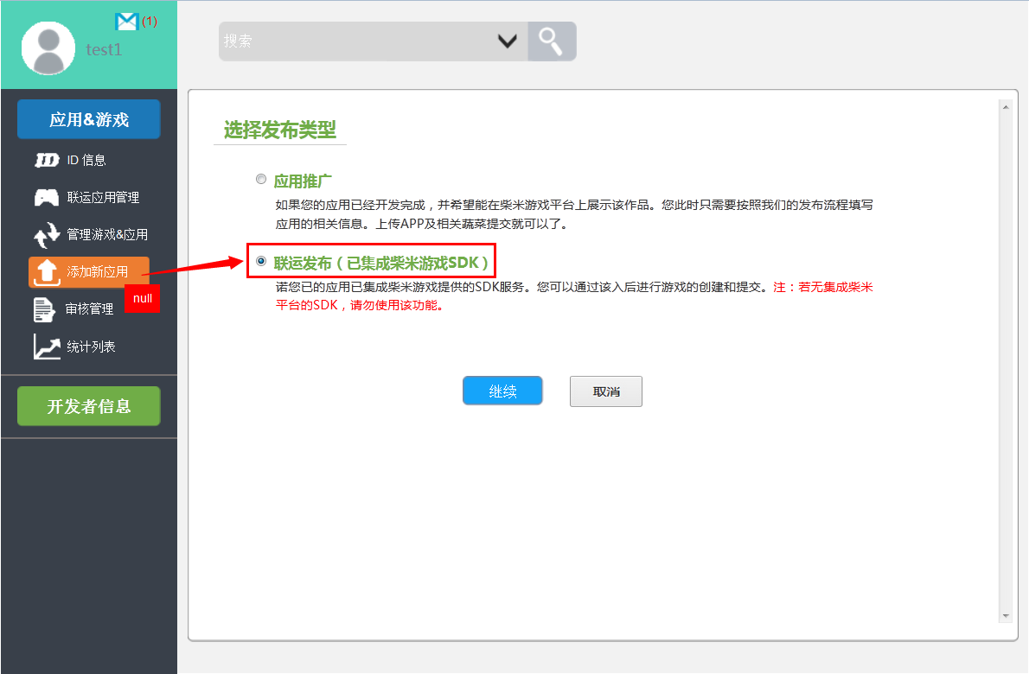

图4：联运应用发布

### 选择「联运发布」后，首先需要注册APP。如图5所示：

* **APP 名称：**已集成柴米游戏SDK的应用名称。
* **异步回调地址：**需商户在请求时设定好通知的页面路径(参数notify_url)
* **MD5 Key：**为了确保安全性，若您填写了调地址。则必须要填写MD5Key。若无回调址，则无需填写。
* **应用图标：**该应用的游戏图标。

**应用图标要求**：  
要求与安装包中的应用图标保持一致。

尺寸：48 px*48 px、支持png格式。

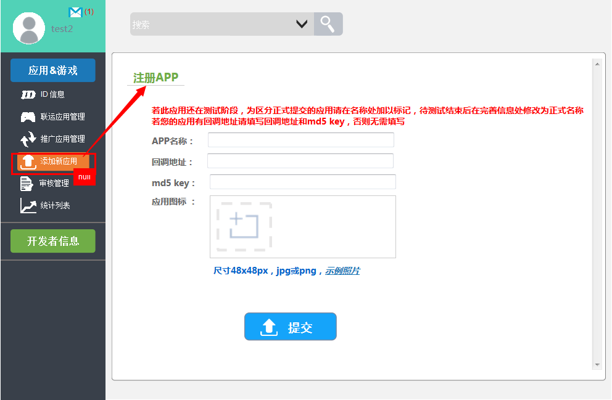

图5：注册APP

### 注册完APP后，您可以在「审核管理」的「待完善」界面中完善信息。如图6所示：

*待完善界面中主要测试SDK功能

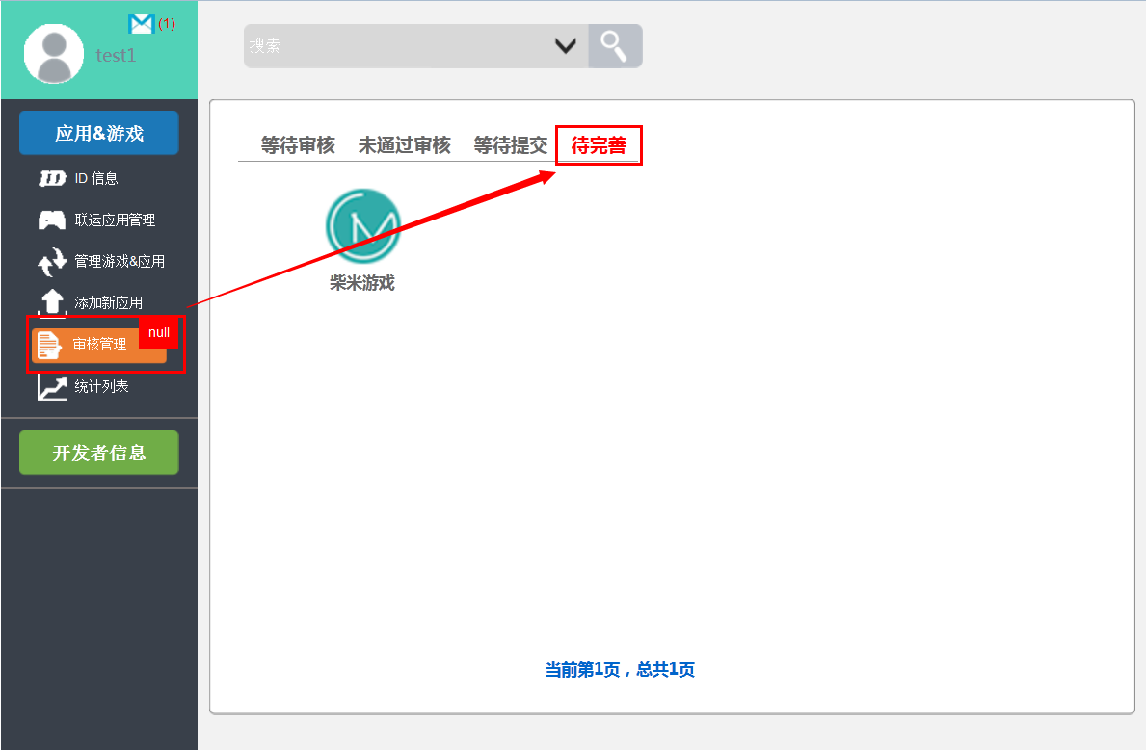

图6：完善APP信息

### 点击「APP图标」进入完善APP信息界面。

* 首先您可以「**添加商品**」测试SDK功能。如图7所示：

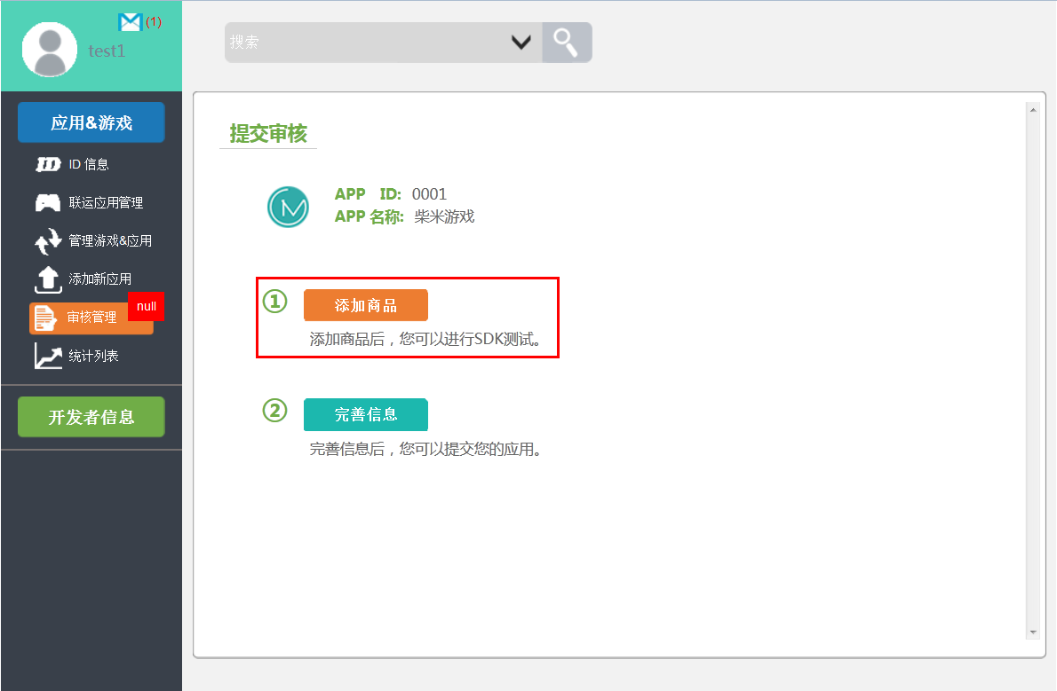

图7：完善APP信息

#### 添加商品

* 点击「**添加商品**」按钮进入**添加商品列表**，如图8所示：

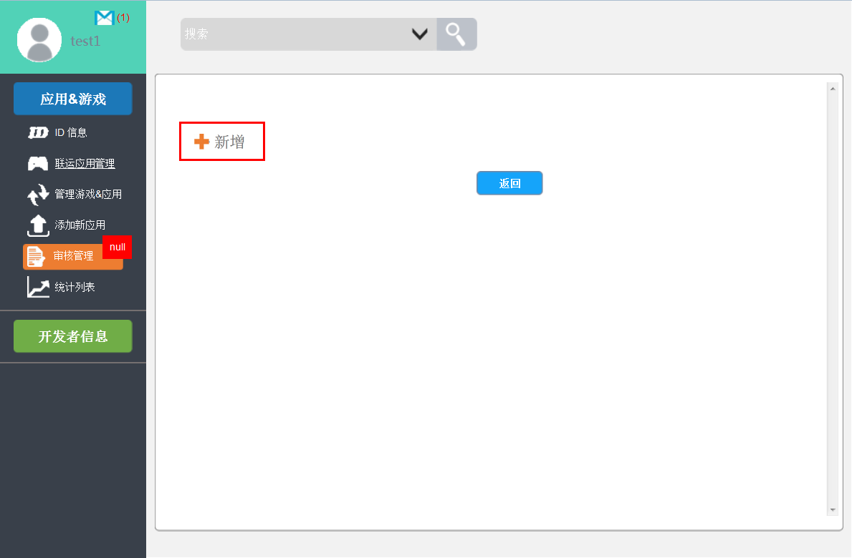

图8：新增商品界面

* 在**商品列表**中，您可以自定义填写商品相关信息，如图9所示，一个商品包含如下信息：商品ID，商品名称，商品价格和商品描述，**其中商品ID为商品的唯一标识，为了保证商品ID不重复，请尽量使用较为复杂的字符串来表示一个商品ID，例如我们测试用到的商品ID为com.rainbow.product1**。成功添加商品后，即可进行SDK测试。：

注：短代支付现只支持1~30元。因此若您的商品价格超过30元，只需填写其他支付就行（支付宝&银联支付）。 即使填写了短代支付，也无法生效。

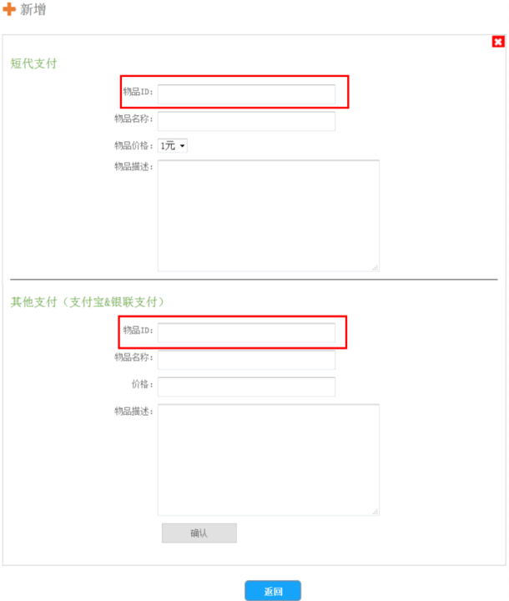

图9：填写物品ID界面

* 若已有添加物品，可以点击「**修改**」或「**删除**」按钮进行更改。如图10所示：

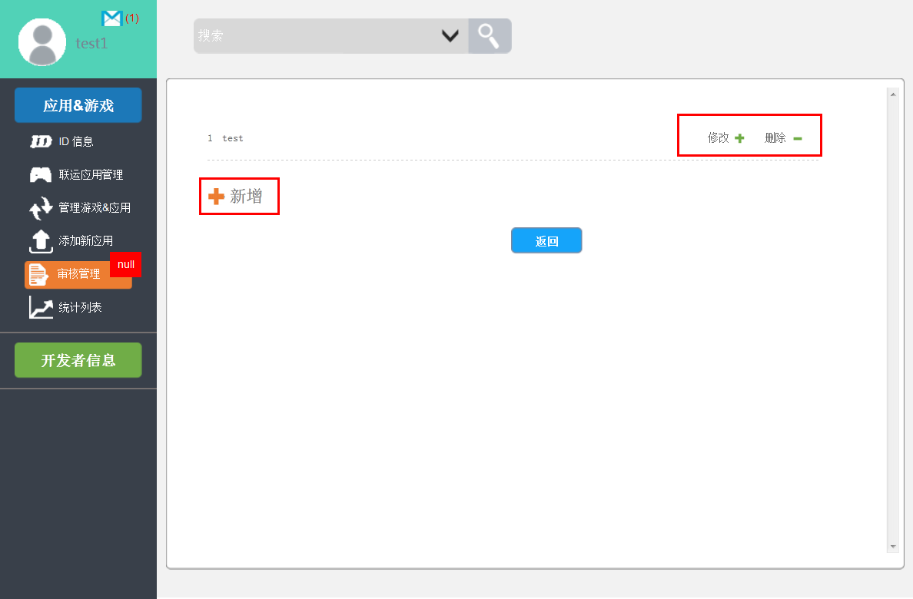

图10：修改或添加商品

#### 完善信息

* SDK功能测试完成，您可以填写APP信息。如图11所示：

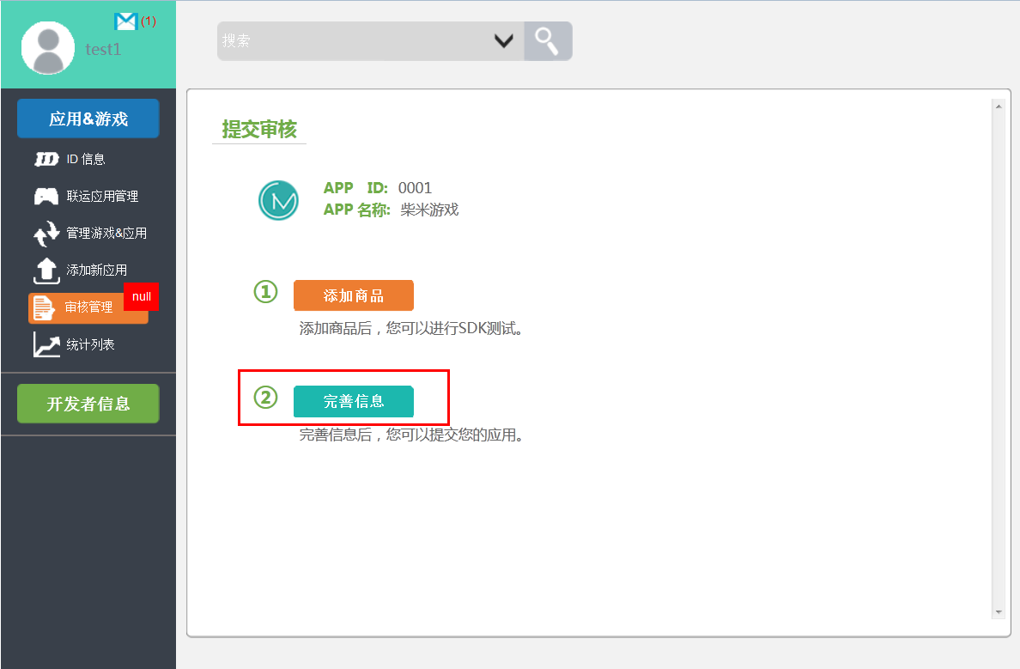

图11：完善APP信息

* 根据您的实际情况进行选择和填写信息。

**素材要求，**如图12所示：

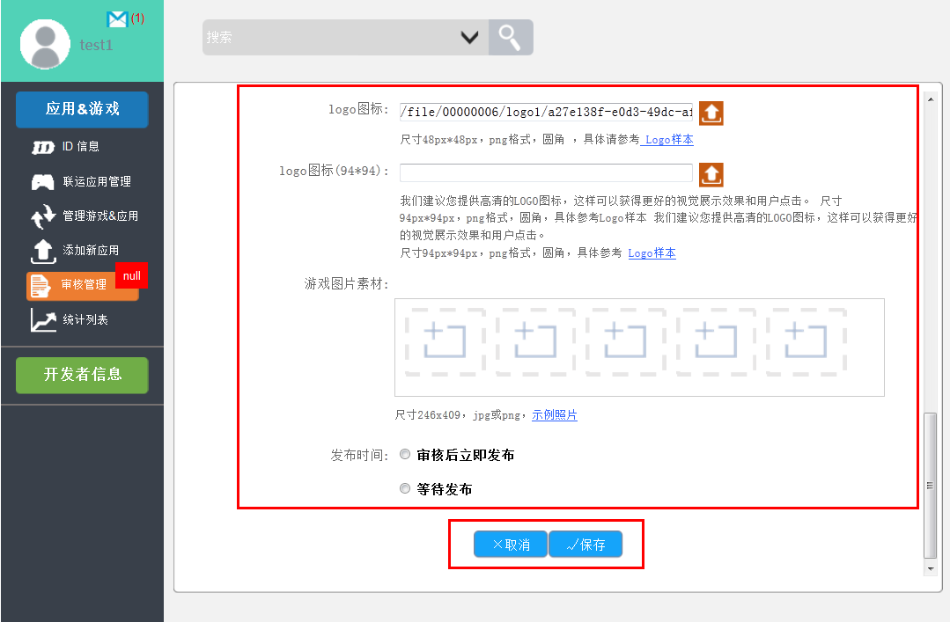

图12：素材要求界面

**应用图标要求**：  
要求与安装包中的应用图标保持一致。

应用图标：尺寸48 px*48 px、支持png格式。

高清应用图标：尺寸94 px*94 px、支持png格式。

**应用截图要求：**

提交的截图大小、尺寸要保持一致。且需要上传4~5张应用截图

应用截图尺寸：尺寸246 px*409 px，支持jpg、png格式

您可以选择发布类型并可以上传您的应用。

* **审核后立即发布**

即通过审核后，将您提交的应用发布至柴米游戏平台。

* **等待发布**

选择等待发布后，在5个工作日内您可随时发布一个用。

若超过5个工作日，则由系统帮您自动发布。

### 填写完信息后，点击「保存」按钮。将跳转到「提交审核」界面。如图13所示：

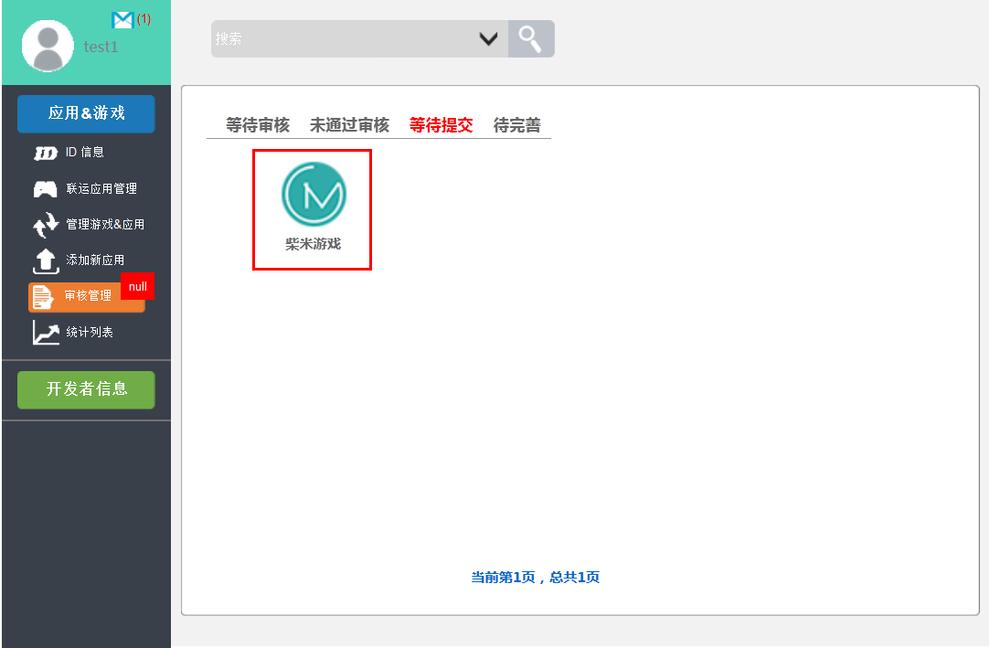

图13：等待提交界面

1. 点击「APP图标」进入提交审核界面。请再次确认所有相关信息无误并点击提交审核。

如图14所示：

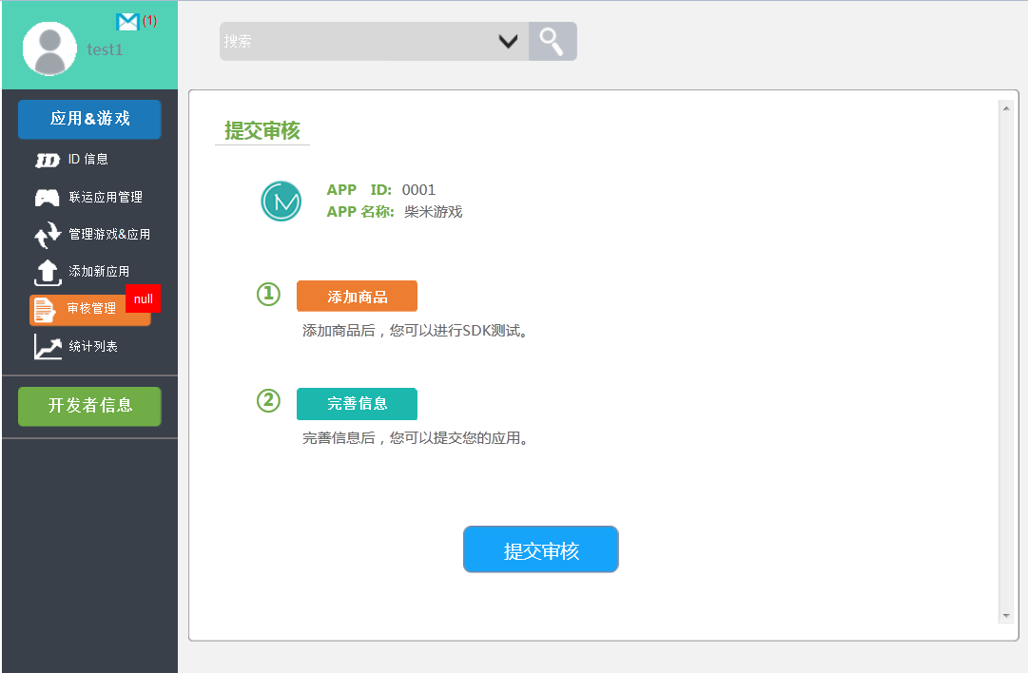

图14：提交审核界面

1. 提交审核并等待审核结果。审核人员将在3个工作日内完成审核。
2. 未通过审核的应用我们会通过平台和邮件的方式告知您未通过的原因和改进建议。

## ID信息

1. Developers_ID : 即为开发者ID，注册成为开发者之后由系统自动生成。
2. APP_ID ： 即为应用/游戏 ID, 在提交审核时由系统自动生成。

您可以在柴米游戏后台「**ID信息**」中查看自己的ID。如图15所示：

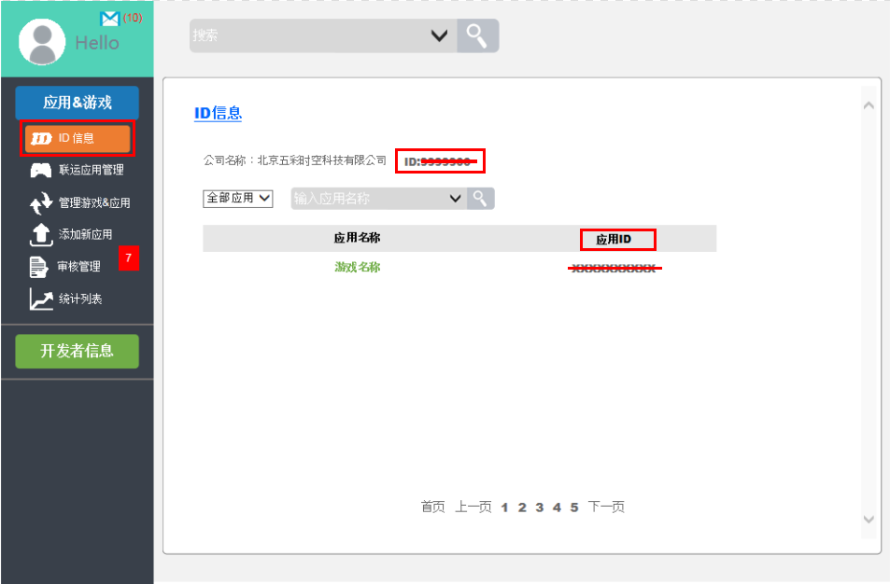

图15：ID信息界面

1. 商品ID

在「**商品列表**」中您可以自定义填写商品相关信息。

注：您可以自定义编写商品ID。此ID为商户所售物品在五彩时空系统中的唯一标识，商户需要保证自己商品ID的唯一性